理然智能招聘 AI 看板 - Phase 8.3 Candidate Center 自检报告
生成日期: 2026-06-27 21:40 | 分支: agent/workbuddy/phase-7
目标候选人: 陈书妍 (match:medium, evidence:1, actions:1, interviews:1)
Mock: 否。全部截图来自真实 API。

一、构建验证
检查项 | 结果
typecheck | PASS
lint | PASS
build | PASS
git | clean

二、模块完成确认
模块 | 状态
Candidate Center 页面 | DONE
Candidate Detail Drawer (8 Tabs) | DONE
Overview / Match / Evidence / Interviews / Risks / Actions / Insights / Activity | DONE
Evidence Chain | DONE
Risk Signals | DONE
System Insights | DONE
只做分析不做流程推进 | YES
不暴露敏感信息 | YES

三、API Evidence
# | Role | Request | HTTP | Scope | Mock | Verdict
1 | admin | GET /api/candidates/analysis | 200 | ALL | 否 | PASS
2 | recruiter | GET /api/candidates/analysis | 200 | OWNED | 否 | PASS
3 | business_owner | GET /api/candidates/analysis | 200 | RELATED | 否 | PASS
4 | interviewer | GET /api/candidates/analysis | 403 | DENY | 否 | PASS
5 | admin | GET /api/candidates/:id/analysis | 200 | ALL | 否 | PASS
6 | interviewer | GET /api/candidates/:id/analysis | 403 | DENY | 否 | PASS

四、截图证据 (16 张)

1. [Page] Candidate Center 首页
属性 | 值
文件名 | candidate-center-page-success.png
描述 | [Page] Candidate Center 首页
验证 | 候选人评估卡片网格
Mock | 否

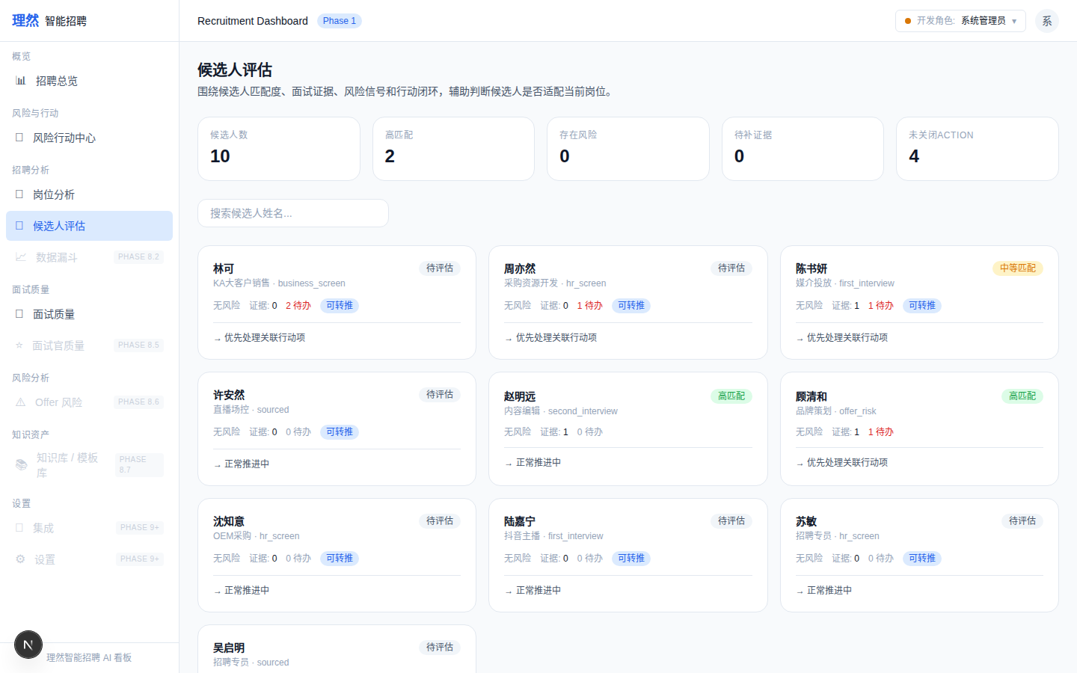

2. [Page] KPI Summary
属性 | 值
文件名 | candidate-kpi-summary.png
描述 | [Page] KPI Summary
验证 | 总候选人数/高匹配/有风险/待补证据/未关闭Action
Mock | 否

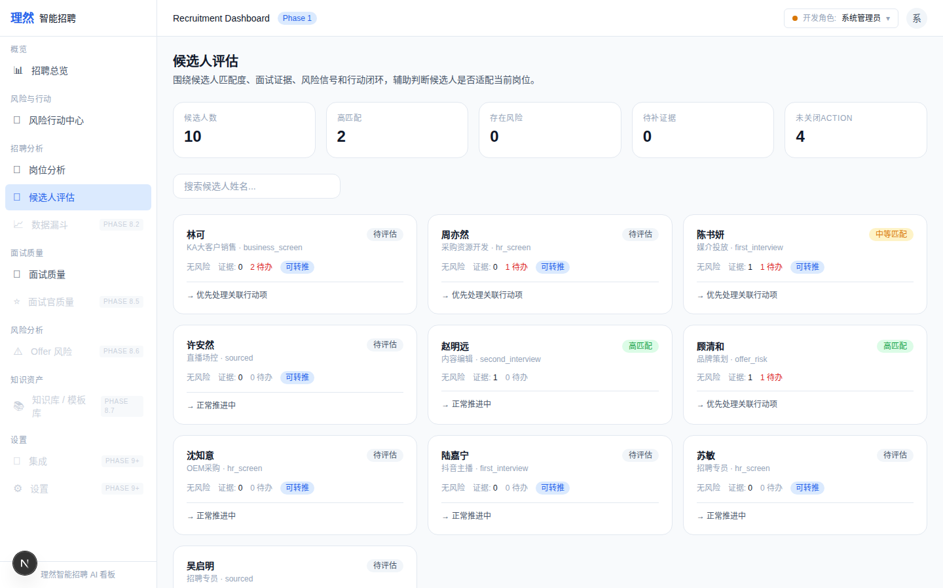

3. [Page] Filter Bar
属性 | 值
文件名 | candidate-filter-bar.png
描述 | [Page] Filter Bar
验证 | 搜索候选人
Mock | 否

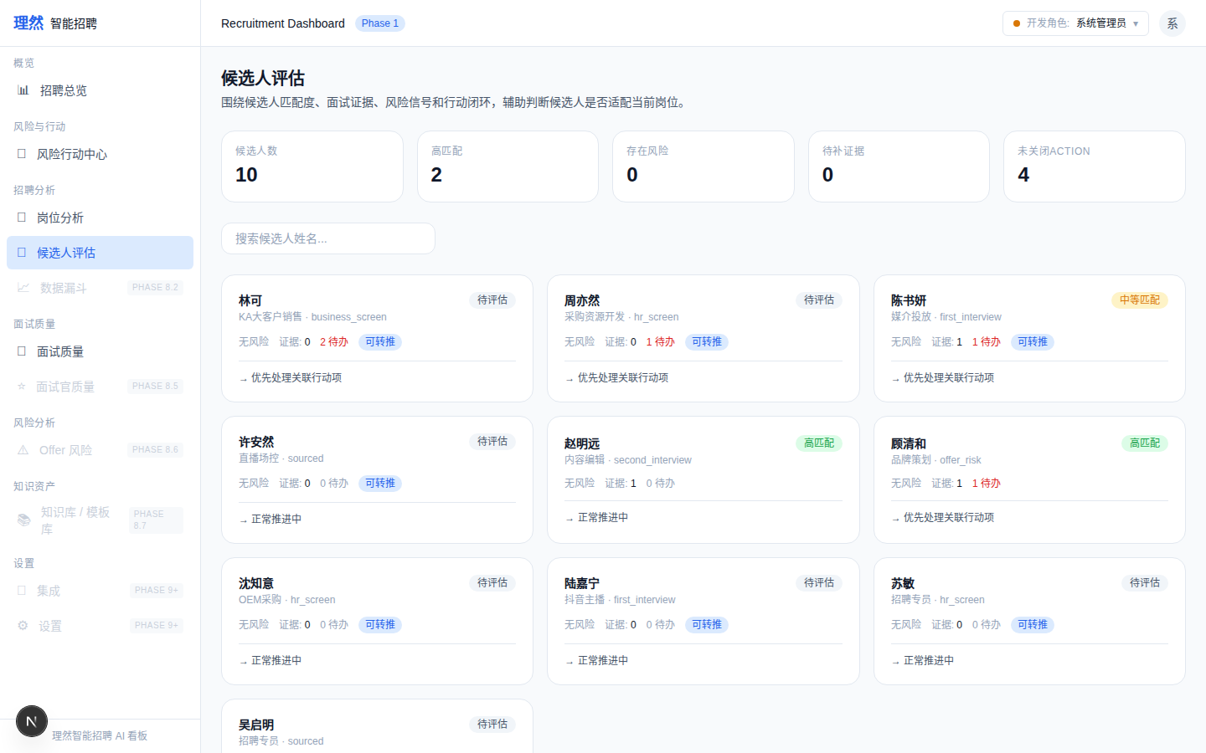

4. [Closeup] Risk Card - 陈书妍
属性 | 值
文件名 | candidate-card-risk-closeup.png
描述 | [Closeup] Risk Card - 陈书妍
验证 | match:medium, actions:1, interviews:1
Mock | 否

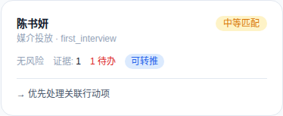

5. [Closeup] High Match Card - 顾清和
属性 | 值
文件名 | candidate-card-high-match-closeup.png
描述 | [Closeup] High Match Card - 顾清和
验证 | match:high, evidence:1, interviews:1
Mock | 否

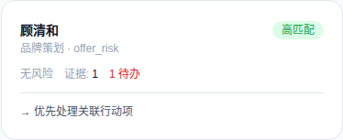

6. [Drawer] Overview - 陈书妍
属性 | 值
文件名 | candidate-detail-drawer-overview.png
描述 | [Drawer] Overview - 陈书妍
验证 | 脱敏名/岗位/阶段/匹配度/证据/风险/Action
Mock | 否

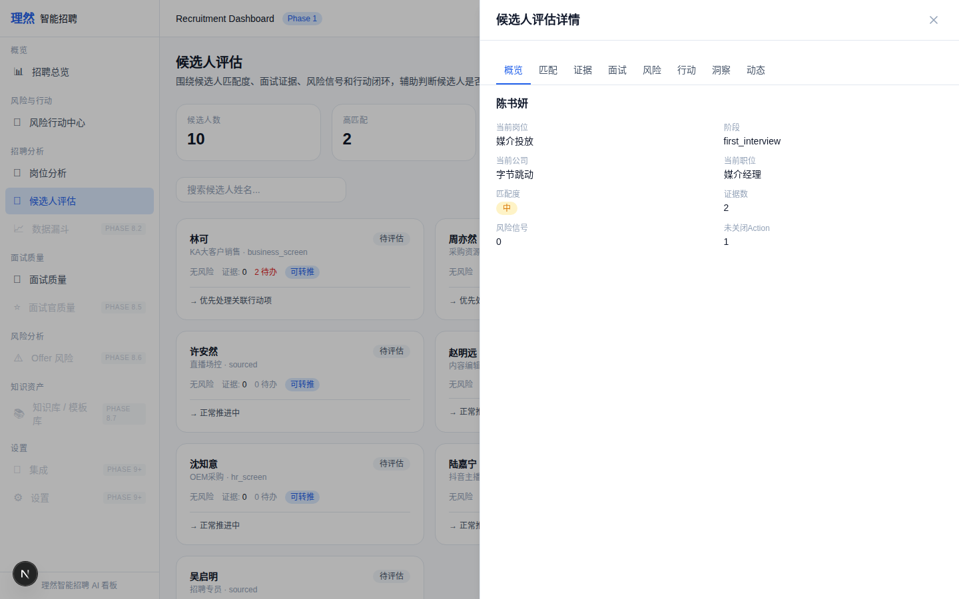

7. [Drawer] Match - 陈书妍
属性 | 值
文件名 | candidate-detail-drawer-match.png
描述 | [Drawer] Match - 陈书妍
验证 | 匹配等级+关联岗位
Mock | 否

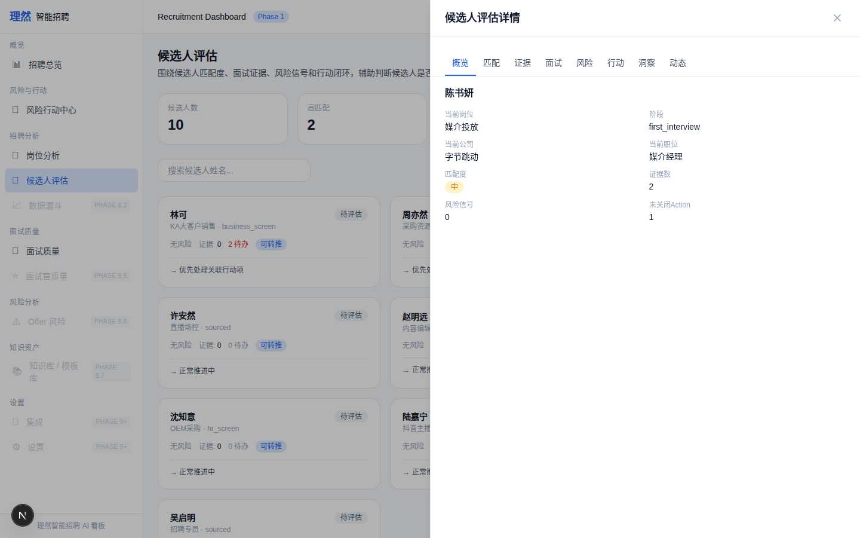

8. [Drawer] Evidence - 陈书妍
属性 | 值
文件名 | candidate-detail-drawer-evidence.png
描述 | [Drawer] Evidence - 陈书妍
验证 | 证据链: sourceType/label/summary/strength
Mock | 否

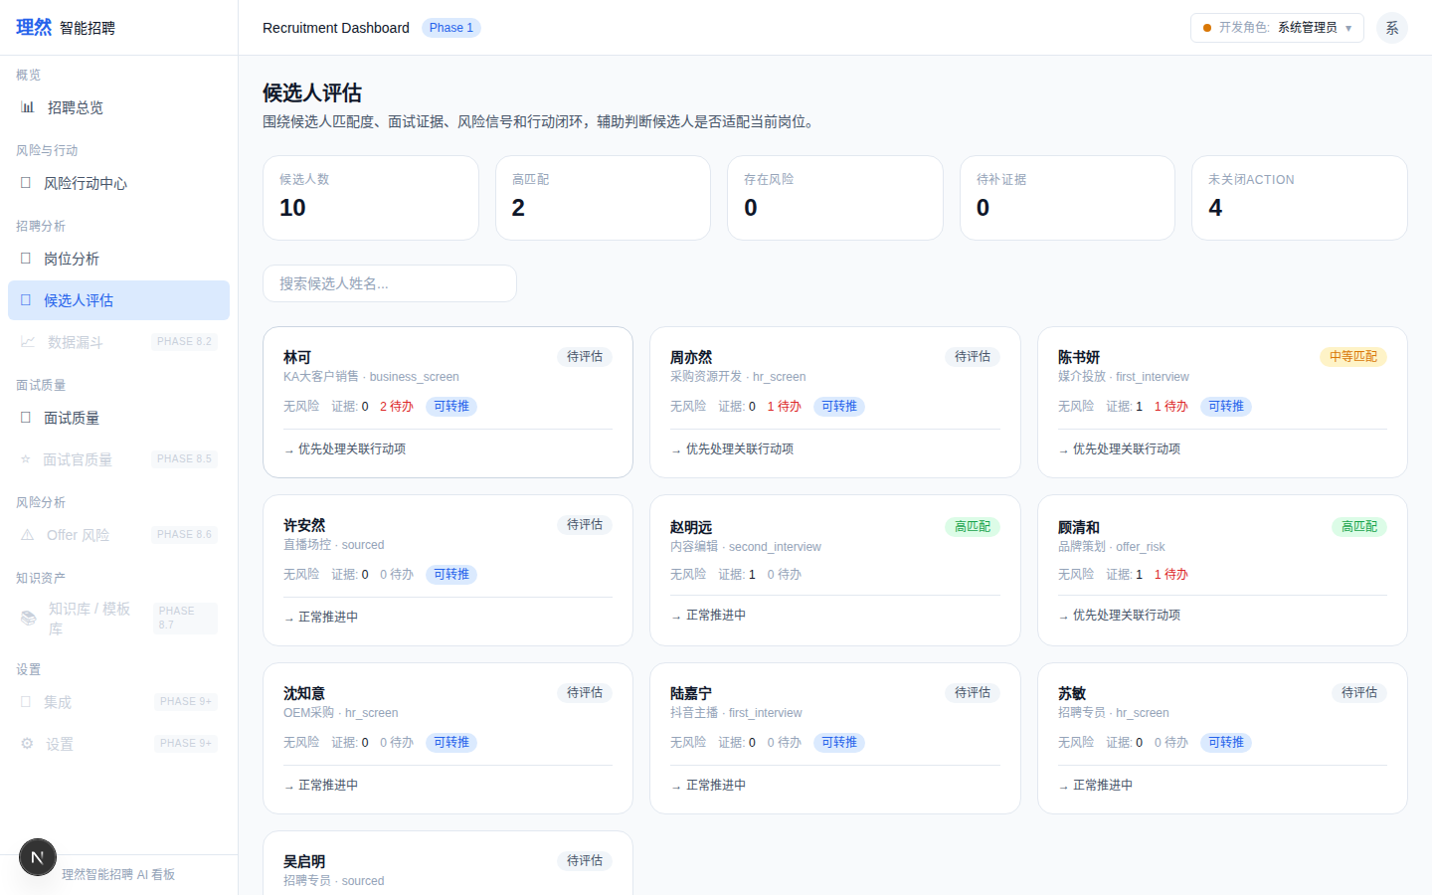

9. [Drawer] Interviews - 陈书妍
属性 | 值
文件名 | candidate-detail-drawer-interviews.png
描述 | [Drawer] Interviews - 陈书妍
验证 | 面试反馈: 轮次/面试官/结论/质量分
Mock | 否

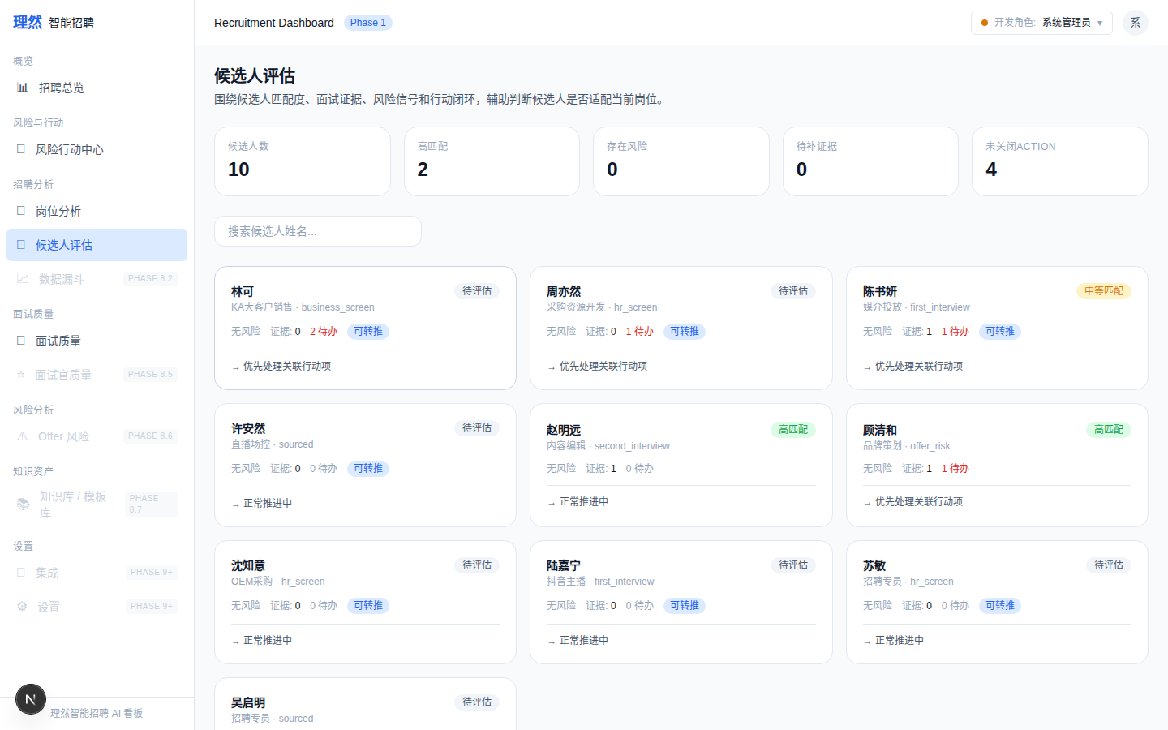

10. [Drawer] Risks - 陈书妍
属性 | 值
文件名 | candidate-detail-drawer-risks.png
描述 | [Drawer] Risks - 陈书妍
验证 | 风险信号: title/summary/riskLevel
Mock | 否

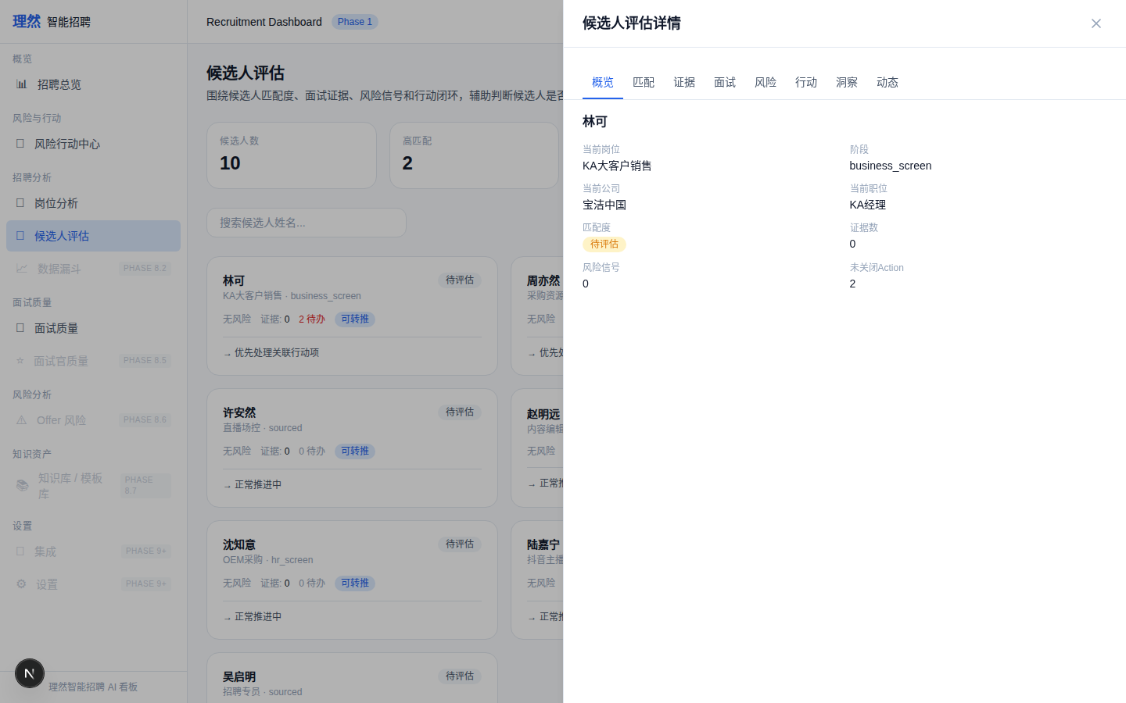

11. [Drawer] Actions - 陈书妍
属性 | 值
文件名 | candidate-detail-drawer-actions.png
描述 | [Drawer] Actions - 陈书妍
验证 | 行动项: 标题/分类/优先级/状态
Mock | 否

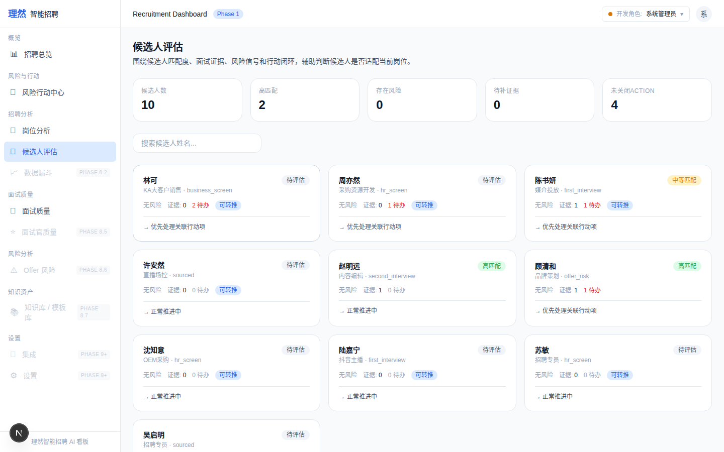

12. [Drawer] Insights - 陈书妍
属性 | 值
文件名 | candidate-detail-drawer-insights.png
描述 | [Drawer] Insights - 陈书妍
验证 | 系统洞察: system_rule+evidence+suggestedAction
Mock | 否

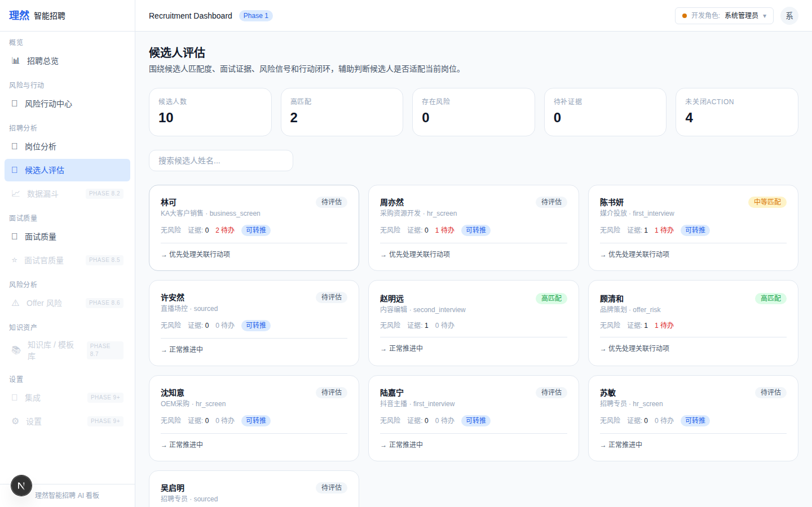

13. [Provenance] System Rule
属性 | 值
文件名 | candidate-insight-provenance-readable.png
描述 | [Provenance] System Rule
验证 | 生成方式/触发条件/证据数量/时间
Mock | 否

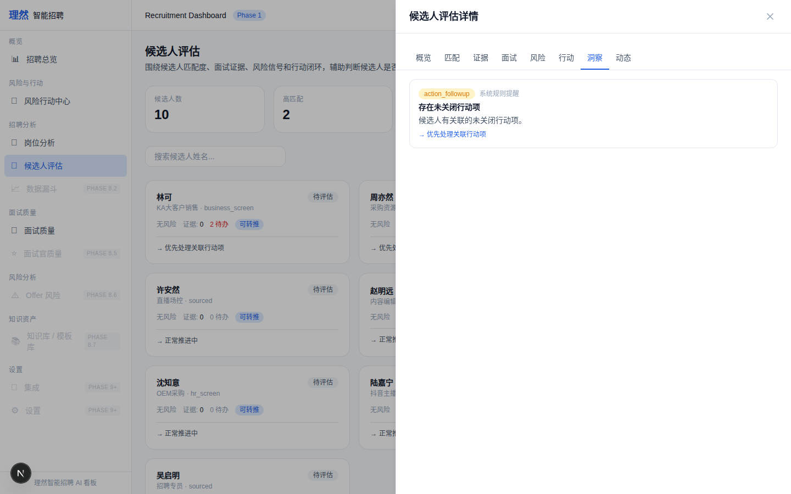

14. [Drawer] Activity - 陈书妍
属性 | 值
文件名 | candidate-detail-drawer-activity.png
描述 | [Drawer] Activity - 陈书妍
验证 | 动态记录: 人话化文案
Mock | 否

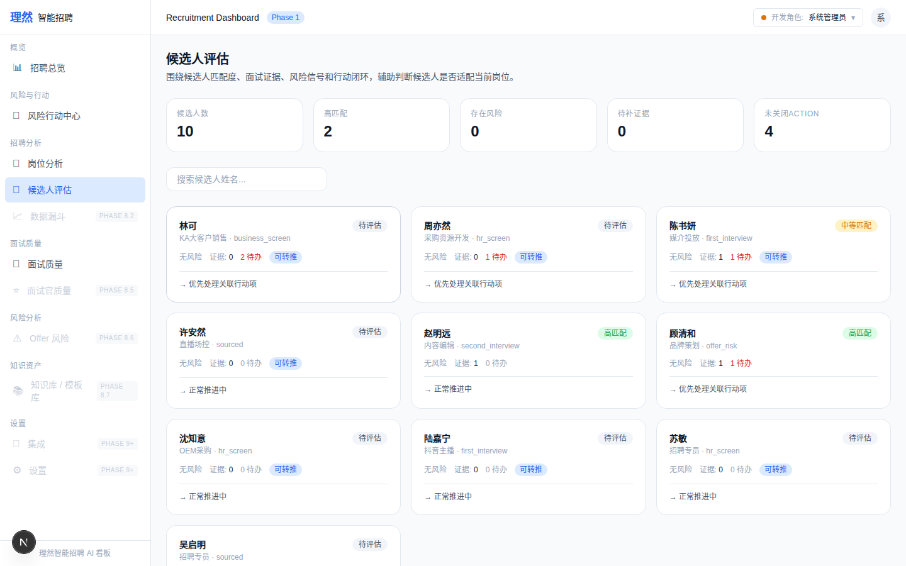

15. [Permission] Interviewer Denied
属性 | 值
文件名 | candidate-permission-denied.png
描述 | [Permission] Interviewer Denied
验证 | 403 权限拒绝
Mock | 否

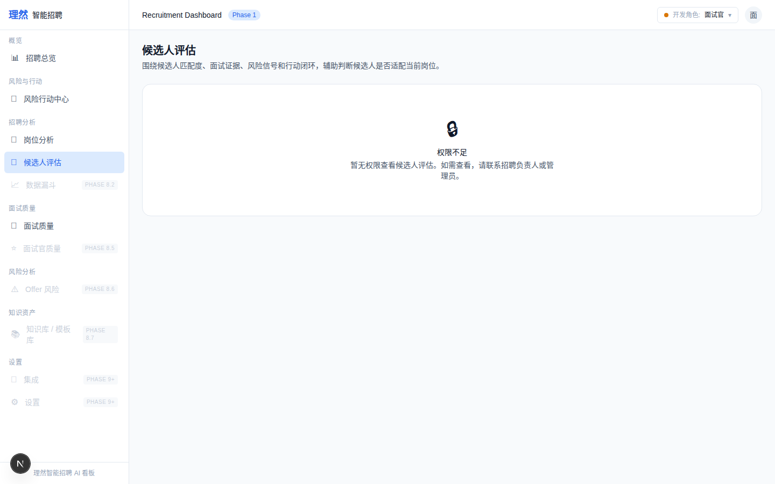

16. [Verify] Action Center
属性 | 值
文件名 | action-center-still-works-after-candidate-center.png
描述 | [Verify] Action Center
验证 | 未破坏
Mock | 否

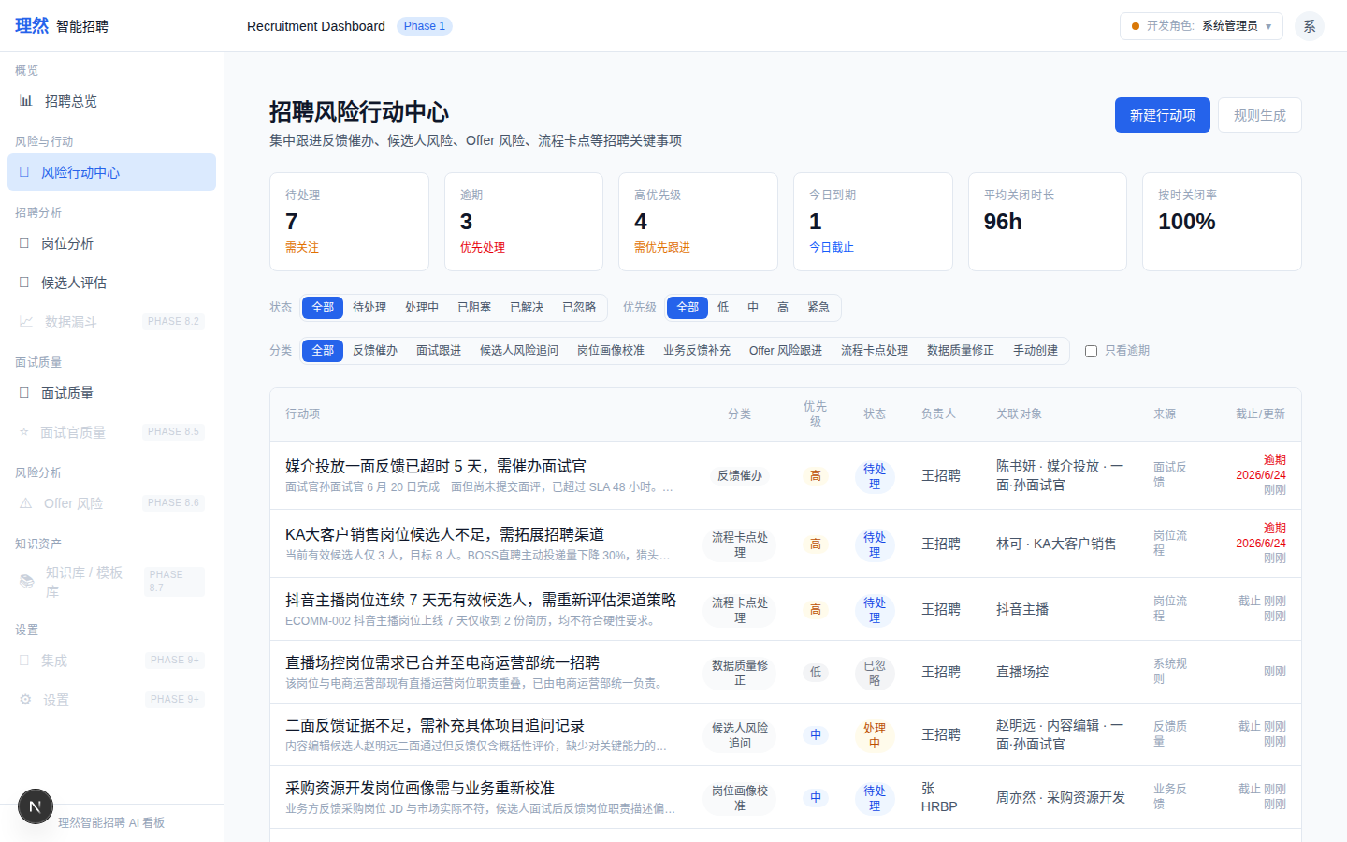

五、验收红线
# | 红线 | 状态
1 | 无手机号/邮箱/薪资/身份证 | PASS
2 | 无一键通过/一键淘汰 | PASS
3 | 不替代 Moka | PASS
4 | 无 AI 自动淘汰/录用 | PASS
5 | Evidence Chain 可见 | PASS
6 | Risk Signals 可见 | PASS
7 | Insights system_rule | PASS
8 | 截图 >= 16 | PASS (16)
9 | typecheck/lint/build 通过 | PASS
10 | git clean | PASS

六、最终结论
项目 | 结论
Phase 8.3 Candidate Center 是否完成 | 是
8 Tab Drawer 是否完成 | 是
Evidence Chain 是否完成 | 是
Risk Signals 是否完成 | 是
System Insights 是否完成 | 是
是否只做分析不做流程推进 | 是
是否不替代 Moka | 是
是否暴露敏感信息 | 否
是否接 OpenAI | 否
是否伪造 LLM | 否
是否破坏 Action Center | 否
截图是否 >= 16 | 是 (16)
typecheck/lint/build 是否通过 | 是
git 是否 clean | 是
是否合并 main | 否
是否进入 Phase 8.4 | 否
需要外部确认 | ChatGPT 最终验收

